吴晓进、瞿娟、吴萍获2015年江苏省职业学校信息化教学大赛三等奖
http://www.ec.js.edu.cn/art/2015/12/17/art_4266_185190.html

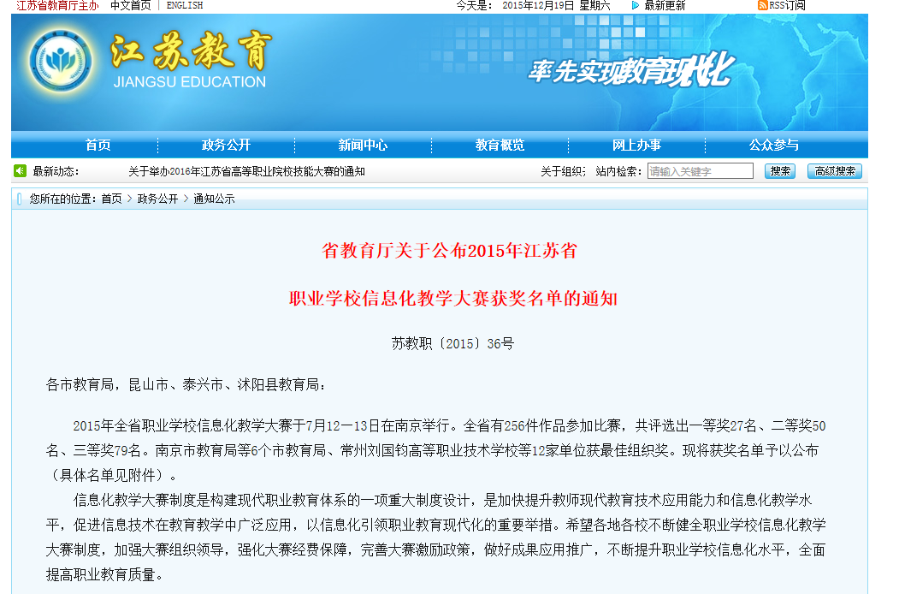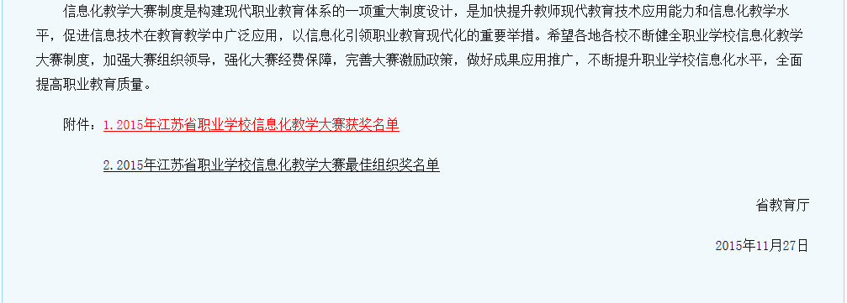
附件1
2015年江苏省职业学校信息化教学大赛获奖名单
项目 | 组别 | 市别 | 姓名 | 单位名称 | 奖项
项目1 | 公共基础课程组 | 徐州 | 丁蕾、马秀丽、韩莉 | 徐州机电工程学校 | 一等奖
项目1 | 公共基础课程组 | 淮安 | 李梦婕、吉慧、张中文 | 江苏省淮阴商业学校 | 一等奖
项目1 | 公共基础课程组 | 南京 | 周勤、吕志攀、陈尧 | 南京财经学校 | 一等奖
项目1 | 公共基础课程组 | 宿迁 | 程利、郭小光、吴维煊 | 宿迁经贸高等职业技术学校 | 二等奖
项目1 | 公共基础课程组 | 淮安 | 杨飞、汤登榜、刘万青 | 江苏省盱眙中等专业学校 | 二等奖
项目1 | 公共基础课程组 | 连云港 | 陈兆利、潘峰、董秀芳 | 连云港财经高等职业技术学校 | 二等奖
项目1 | 公共基础课程组 | 镇江 | 李丽、侯月平、朱小荣 | 镇江高等职业技术学校 | 二等奖
项目1 | 公共基础课程组 | 盐城 | 朱一玫、冯娟、蒋针凤 | 江苏省东台中等专业学校 | 二等奖
项目1 | 公共基础课程组 | 南京 | 蔡文静、刘雪莲、朱珠 | 南京市玄武中等专业学校 | 三等奖
项目1 | 公共基础课程组 | 无锡 | 李兆霞 | 江阴市华姿中等专业学校 | 三等奖
项目1 | 公共基础课程组 | 无锡 | 陈婧 | 无锡旅游商贸高等职业技术学校 | 三等奖
项目1 | 公共基础课程组 | 苏州 | 严月红、殷建中、陈建军 | 常熟市滨江职业技术学校 | 三等奖
项目1 | 公共基础课程组 | 盐城 | 彭阿玲、陈必俊、张中堂 | 江苏省建湖中等专业学校 | 三等奖
项目1 | 公共基础课程组 | 扬州 | 季慧子、吴婷婷、马艳琴 | 扬州旅游商贸学校 | 三等奖
项目1 | 公共基础课程组 | 常州 | 周烨、朱晓荣、蒋曙 | 常州刘国钧高等职业技术学校 | 三等奖
项目1 | 公共基础课程组 | 南通 | 吴晓进、瞿 娟、吴 萍 | 江苏省南通中等专业学校 | 三等奖
项目1 | 公共基础课程组 | 镇江 | 王长志、陆华艳、陈燕 | 江苏省扬中中等专业学校 | 三等奖
项目1 | 专业一组 | 连云港 | 范瑞敏、朱薇薇、徐春妹 | 江苏省连云港中等专业学校 | 一等奖
项目1 | 专业一组 | 连云港 | 王越、赵李化、武天竹 | 连云港工贸高等职业技术学校 | 一等奖
项目1 | 专业一组 | 徐州 | 徐昕、梁金燕、周旋旋 | 江苏省徐州机电工程高等职业学校 | 二等奖
项目1 | 专业一组 | 宿迁 | 付秀、陆启龙、盛楠 | 江苏省宿城中等专业学校 | 二等奖
项目1 | 专业一组 | 泰州 | 陈明霞、管国华、王红桂 | 江苏省高港中等专业学校 | 二等奖
项目1 | 专业一组 | 扬州 | 严敏、冯刚、顾金花 | 江苏省扬州商务高等职业学校 | 二等奖
项目1 | 专业一组 | 镇江 | 唐莹、刘彤、杜闽生 | 江苏省润州中等专业学校 | 三等奖
项目1 | 专业一组 | 苏州 | 杨芳、刘璐、李亚颂 | 苏州建设交通高等职业技术学校 | 三等奖
项目1 | 专业一组 | 宿迁 | 蔡效猛 盛勤 刘林 | 江苏省宿城中等专业学校 | 三等奖
项目1 | 专业一组 | 苏州 | 吴迪、陈志刚、韩建 | 苏州高等职业技术学校 | 三等奖
项目1 | 专业一组 | 南京 | 刘珺、马楠、沈瑾 | 南京高等职业技术学校 | 三等奖
项目1 | 专业一组 | 淮安 | 雷宁、王金晶、季军 | 江苏省金湖中等专业学校 | 三等奖
项目1 | 专业二组 | 扬州 | 王爱红、蔡遵义、张丽 | 扬州旅游商贸学校 | 一等奖
项目1 | 专业二组 | 镇江 | 许瑾、徐宏 | 江苏省润州中等专业学校 | 一等奖
项目1 | 专业二组 | 南京 | 陈佳球、赵新华、芮桃明 | 江苏省高淳中等专业学校 | 二等奖
项目1 | 专业二组 | 徐州 | 马培忠、厉海、吴坚 | 江苏省徐州市张集中等专业学校 | 二等奖
项目1 | 专业二组 | 苏州 | 徐舒、于宁、张艳 | 苏州高等职业技术学校 | 二等奖
项目1 | 专业二组 | 南通 | 张培培、顾金健、王春辉 | 启东市第二中等专业学校 | 二等奖
项目1 | 专业二组 | 扬州 | 王蓓、董芝杰、谢海玲 | 江苏省扬州商务高等职业学校 | 三等奖
项目1 | 专业二组 | 南京 | 种颖、侯庆兵 | 南京中华中等专业学校 | 三等奖
项目1 | 专业二组 | 连云港 | 张秋瑾、李丹、杨广玲 | 江苏省金山中等专业学校 | 三等奖
项目1 | 专业二组 | 常州 | 闵婷、陈平、何文英 | 江苏省武进中等专业学校 | 三等奖
项目1 | 专业二组 | 镇江 | 邹银、严小平、周建平 | 江苏省丹阳中等专业学校 | 三等奖
项目1 | 专业二组 | 徐州 | 魏群、周海燕、刘拥军 | 江苏省邳州中等专业学校 | 三等奖
项目1 | 专业二组 | 无锡 | 吴丽萍 | 宜兴市和桥中等专业学校 | 三等奖
项目1 | 专业三组 | 连云港 | 程学超、李明明、许淼 | 连云港财经高等职业技术学校 | 一等奖
项目1 | 专业三组 | 南通 | 张其斐、申淑平、张 伟 | 江苏省南通卫生高等职业技术学校 | 一等奖
项目1 | 专业三组 | 南通 | 杨一丹、黄菊华、张海健 | 江苏省海门中等专业学校 | 一等奖
项目1 | 专业三组 | 南京 | 娄燕、刘雪莲、沈斌 | 南京市玄武中等专业学校 | 二等奖
项目1 | 专业三组 | 南京 | 李玲、刘雪莲、余征 | 南京市玄武中等专业学校 | 二等奖
项目1 | 专业三组 | 连云港 | 任燕、陈爱梅、刘浩宇 | 连云港中医药高等职业技术学校 | 二等奖
项目1 | 专业三组 | 扬州 | 顾瑛、周海琴、徐鑫 | 江苏省扬州商务高等职业学校 | 二等奖
项目1 | 专业三组 | 无锡 | 杨永立、李晓锋、李洁 | 无锡机电高等职业技术学校 | 二等奖
项目1 | 专业三组 | 苏州 | 顾正寅、章虹 | 苏州工业园区工业技术学校 | 三等奖
项目1 | 专业三组 | 泰州 | 季冬梅、祝红军、胡震宏 | 江苏省高港中等专业学校 | 三等奖
项目1 | 专业三组 | 常州 | 黄文佳、王飞、蒋海军 | 常州刘国钧高等职业技术学校 | 三等奖
项目1 | 专业三组 | 苏州 | 刘畅、陈燕、刘亚波 | 苏州高等职业技术学校 | 三等奖
项目1 | 专业三组 | 淮安 | 杨业、周乃勤、张花 | 江苏省盱眙中等专业学校 | 三等奖
项目1 | 专业三组 | 无锡 | 黄海滨、李红、堵荣锋 | 江苏省江阴中等专业学校 | 三等奖
项目1 | 专业三组 | 徐州 | 施学兰、徐宗敏、陈静 | 江苏省铜山中等专业学校 | 三等奖
项目1 | 专业三组 | 淮安 | 于雷、赵建、祖峰 | 江苏省盱眙中等专业学校 | 三等奖
项目1 | 专业四组 | 扬州 | 嵇慧慧、徐菊梅、李云霞 | 扬州旅游商贸学校 | 一等奖
项目1 | 专业四组 | 常州 | 蒋东晔、沈乐、查俊晶 | 常州刘国钧高等职业技术学校 | 一等奖
项目1 | 专业四组 | 南京 | 张悦、王燕、刘春娣 | 南京市莫愁中等职业学校 | 一等奖
项目1 | 专业四组 | 徐州 | 花伟、张玲 | 江苏模特艺术学校 | 二等奖
项目1 | 专业四组 | 南京 | 朱玥、张兆芃、王心同 | 南京财经学校 | 二等奖
项目1 | 专业四组 | 徐州 | 邱霞、芦园园、钱雪 | 江苏省丰县中等专业学校 | 二等奖
项目1 | 专业四组 | 盐城 | 岳海霞 | 阜宁第二职业中学 | 二等奖
项目1 | 专业四组 | 宿迁 | 李芬、 刘增爱、 孙武 | 江苏省泗洪中等专业学校 | 二等奖
项目1 | 专业四组 | 连云港 | 徐倩、陈媛媛、于同亚 | 连云港工贸高等职业技术学校 | 三等奖
项目1 | 专业四组 | 无锡 | 汤仪文 | 宜兴市和桥中等专业学校 | 三等奖
项目1 | 专业四组 | 苏州 | 殷利、周新源、何 花 | 江苏省太仓中等专业学校 | 三等奖
项目1 | 专业四组 | 宿迁 | 王魏巍、方芳、朱书宁 | 江苏省宿城中等专业学校 | 三等奖
项目1 | 专业四组 | 扬州 | 莫丽丽、冯小兰、刘婷婷 | 江苏省扬州商务高等职业学校 | 三等奖
项目1 | 专业四组 | 镇江 | 凌晨、张露萍、薛薇 | 江苏省润州中等专业学校 | 三等奖
项目1 | 专业四组 | 南通 | 施捷、张兵、许璨 | 江苏省南通中等专业学校 | 三等奖
项目1 | 专业四组 | 淮安 | 王海浪、沈寿东、杨敏 | 淮安市高级职业技术学校 | 三等奖
项目3A | 服装立体裁剪项目 | 徐州 | 刘克楠、孙巧巧、李文芳 | 江苏省车辐中等专业学校 | 一等奖
项目3A | 服装立体裁剪项目 | 扬州 | 李宜、徐蕾、张义勇 | 江苏省高邮中等专业学校 | 一等奖
项目3A | 服装立体裁剪项目 | 常州 | 许敏 | 江苏省金坛中等专业学校 | 二等奖
项目3A | 服装立体裁剪项目 | 苏州 | 周茜、张蕾 | 苏州高等职业技术学校 | 二等奖
项目3A | 服装立体裁剪项目 | 无锡 | 马琳琳 | 宜兴市和桥中等专业学校 | 二等奖
项目3A | 服装立体裁剪项目 | 淮安 | 严明、李光、高艺源 | 江苏省涟水中等专业学校 | 三等奖
项目3A | 服装立体裁剪项目 | 宿迁 | 张倩、罗义、王振 | 江苏省宿迁中等专业学校 | 三等奖
项目3A | 服装立体裁剪项目 | 南京 | 邹慧、徐云旺 | 南京中华中等专业学校 | 三等奖
项目3A | 服装立体裁剪项目 | 南通 | 陈冬梅、赵永红、朱蓓雯 | 江苏省如皋第一中等专业学校 | 三等奖
项目3A | 服装立体裁剪项目 | 苏州 | 杨星露、朱建文、陈琦 | 常熟高新园中等专业学校 | 三等奖
项目3B | 机油泵拆装检测项目 | 南通 | 和牧、胡号、韩炳文 | 南京交通中等专业学校 | 一等奖
项目3B | 机油泵拆装检测项目 | 南京 | 孙磊、韩玲、刘娟娟 | 南京金陵中等专业学校 | 一等奖
项目3B | 机油泵拆装检测项目 | 盐城 | 王星懿、费金芹 | 江苏省阜宁中等专业学校 | 二等奖
项目3B | 机油泵拆装检测项目 | 南通 | 夏嬗、李刚、薛珺 | 江苏省南通中等专业学校 | 二等奖
项目3B | 机油泵拆装检测项目 | 盐城 | 李海龙、王伟、李琴 | 盐城机电高等职业技术学校 | 二等奖
项目3B | 机油泵拆装检测项目 | 宿迁 | 朱军、陈华、徐科 | 江苏省宿迁中等专业学校 | 二等奖
项目3B | 机油泵拆装检测项目 | 淮安 | 朱永凯、张红霞、葛加鑫 | 江苏省盱眙中等专业学校 | 三等奖
项目3B | 机油泵拆装检测项目 | 扬州 | 沈广山 、房忠东、 闫文秀 | 邗江中等专业学校 | 三等奖
项目3B | 机油泵拆装检测项目 | 苏州 | 王琤、张云、郑诚 | 苏州建设交通高等职业技术学校 | 三等奖
项目3B | 机油泵拆装检测项目 | 无锡 | 王勇 | 江苏省无锡汽车工程中等专业学校 | 三等奖
项目3B | 机油泵拆装检测项目 | 连云港 | 伞仁龙、王珩、徐春妹 | 江苏省连云港中等专业学校 | 三等奖
项目3B | 机油泵拆装检测项目 | 苏州 | 顾小冬、孙锦全、李君晖 | 苏州工业园区工业技术学校 | 三等奖
项目2 | 课堂教学一组 | 南通 | 陶凤燕、陈笛、季诚 | 江苏省南通卫生高等职业技术学校 | 一等奖
项目2 | 课堂教学一组 | 无锡 | 王雪娇 | 无锡机电高等职业技术学校 | 一等奖
项目2 | 课堂教学一组 | 常州 | 冯松、徐丹、胡兵 | 常州刘国钧高等职业技术学校 | 二等奖
项目2 | 课堂教学一组 | 盐城 | 袁建梅、刘兵、宋从山 | 江苏省盐南中等专业学校 | 二等奖
项目2 | 课堂教学一组 | 连云港 | 潘如燕、张美芳、宋扬 | 连云港中医药高等职业技术学校 | 二等奖
项目2 | 课堂教学一组 | 连云港 | 邱群、江山、刘昊 | 连云港中医药高等职业技术学校 | 二等奖
项目2 | 课堂教学一组 | 苏州 | 陈轶、陆斌 | 苏州高等职业技术学校 | 二等奖
项目2 | 课堂教学一组 | 扬州 | 蒋婧、张美芹、毛娟 | 扬州高等职业技术学校 | 三等奖
项目2 | 课堂教学一组 | 淮安 | 张红霞、徐祥、潘洁 | 江苏省盱眙中等专业学校 | 三等奖
项目2 | 课堂教学一组 | 连云港 | 单芝静、许忠美、颜冉 | 江苏省赣榆中等专业学校 | 三等奖
项目2 | 课堂教学一组 | 南京 | 孙铭尧、丁金水、陈军 | 江苏省高淳中等专业学校 | 三等奖
项目2 | 课堂教学一组 | 苏州 | 石丽娟、李丽、王艳 | 江苏省张家港中等专业学校 | 三等奖
项目2 | 课堂教学一组 | 宿迁 | 张延梅、毛广敏、沈倩 | 宿迁经贸高等职业技术学校 | 三等奖
项目2 | 课堂教学一组 | 无锡 | 陈星光 | 江苏省无锡汽车工程中等专业学校 | 三等奖
项目2 | 课堂教学二组 | 常州 | 邓云赟、王健、钱晓舒 | 常州刘国钧高等职业技术学校 | 一等奖
项目2 | 课堂教学二组 | 镇江 | 刘秀丽、陈辉定、戴键强 | 江苏省丹阳中等专业学校 | 一等奖
项目2 | 课堂教学二组 | 徐州 | 杜培培、鹿艳存、吴德方 | 江苏省徐州医药高等职业学校 | 二等奖
项目2 | 课堂教学二组 | 扬州 | 束晨露、曾玉祥、任勇 | 扬州旅游商贸学校 | 二等奖
项目2 | 课堂教学二组 | 无锡 | 冯霞敏 | 无锡旅游商贸高等职业技术学校 | 二等奖
项目2 | 课堂教学二组 | 连云港 | 马尚、沈欣、王慧 | 连云港财经高等职业技术学校 | 二等奖
项目2 | 课堂教学二组 | 苏州 | 张澄华、江帆、居亚敏 | 苏州旅游与财经高等职业技术学校 | 二等奖
项目2 | 课堂教学二组 | 镇江 | 陈燕 | 镇江高等职业技术学校 | 三等奖
项目2 | 课堂教学二组 | 南京 | 姜佳金、刘燕、吴晓晖 | 南京市莫愁中等职业学校 | 三等奖
项目2 | 课堂教学二组 | 镇江 | 周建平、朱益湘、秦媛媛 | 江苏省丹阳中等专业学校 | 三等奖
项目2 | 课堂教学二组 | 淮安 | 朱丽、朱贵华、杨永 | 江苏省睢宁中等专业学校 | 三等奖
项目2 | 课堂教学二组 | 淮安 | 张丽、吕永华、张毅 | 淮安市高级职业技术学校 | 三等奖
项目2 | 课堂教学二组 | 淮安 | 刘金花、汤登榜、柏创基 | 江苏省盱眙中等专业学校 | 三等奖
项目2 | 课堂教学二组 | 扬州 | 孙海哨、罗蓉、吕琪 | 江苏省扬州商务高等职业学校 | 三等奖
项目1 | 综合一组 | 淮安 | 葛加鑫、嵇士友、朱永凯 | 江苏省盱眙中等专业学校 | 一等奖
项目1 | 综合一组 | 淮安 | 苗喜荣、庄瑞莲、陈蓉 | 江苏省淮阴商业学校 | 一等奖
项目1 | 综合一组 | 南通 | 朱延庆、唐胜来、金柳柳 | 江苏省南通中等专业学校 | 一等奖
项目1 | 综合一组 | 南通 | 袁纳新、陆爱玉、卢 忠 | 江苏省启东中等专业学校 | 二等奖
项目1 | 综合一组 | 常州 | 熊家慧、郭峰、刘天宋 | 常州刘国钧高等职业技术学校 | 二等奖
项目1 | 综合一组 | 盐城 | 蔡娟 | 江苏省大丰中等专业学校 | 二等奖
项目1 | 综合一组 | 镇江 | 周伟巍、秦玉婷 | 江苏省丹阳中等专业学校 | 二等奖
项目1 | 综合一组 | 苏州 | 罗曦曦、钱永坤、张志凯 | 江苏省苏州丝绸中等专业学校 | 二等奖
项目1 | 综合一组 | 苏州 | 黄毅益 | 江苏省常熟中等专业学校 | 三等奖
项目1 | 综合一组 | 无锡 | 丁丽丽、方志平 | 江苏省江阴中等专业学校 | 三等奖
项目1 | 综合一组 | 盐城 | 周 静、吴永红、李美娟 | 盐城高级职业技术学校 | 三等奖
项目1 | 综合一组 | 无锡 | 耿小艳 | 江苏省江阴中等专业学校 | 三等奖
项目1 | 综合一组 | 盐城 | 詹琼、姜晓峰 | 江苏省阜宁中等专业学校 | 三等奖
项目1 | 综合一组 | 泰州 | 周慧、钱昌俊、周瑞祥 | 泰州机电高等职业技术学校 | 三等奖
项目1 | 综合一组 | 盐城 | 周海波 | 盐城机电高等职业技术学校 | 三等奖
项目1 | 综合一组 | 宿迁 | 刘晓敏、张洁、王蕾 | 江苏省宿城中等专业学校 | 三等奖
项目1 | 综合二组 | 南京 | 汤向阳、殷树凤、鲍亚伟 | 南京商业学校 | 一等奖
项目1 | 综合二组 | 无锡 | 朱磊 | 无锡卫生高等职业技术学校 | 一等奖
项目1 | 综合二组 | 徐州 | 杨柳、李先知 、陈文秀 | 江苏省丰县中等专业学校 | 一等奖
项目1 | 综合二组 | 镇江 | 潘俊、姜珊娜、龚婷婷 | 镇江高等职业技术学校 | 二等奖
项目1 | 综合二组 | 连云港 | 郭加佳、赵惠、徐健 | 连云港中医药高等职业技术学校 | 二等奖
项目1 | 综合二组 | 常州 | 方大芳 | 江苏省武进中等专业学校 | 二等奖
项目1 | 综合二组 | 苏州 | 周虹、李晓岚、李伟军 | 江苏省昆山第二中等专业学校 | 二等奖
项目1 | 综合二组 | 淮安 | 周楠、梁珣、丁晓霜 | 淮阴卫生高等职业技术学校 | 二等奖
项目1 | 综合二组 | 连云港 | 吕复娟、杨云青、周锦 | 江苏省连云港中等专业学校 | 三等奖
项目1 | 综合二组 | 徐州 | 王凤丽、吴 宏、杨 鑫 | 江苏省徐州医药高等职业学校 | 三等奖
项目1 | 综合二组 | 扬州 | 袁蓉、徐小兰、吴佳进 | 江苏省扬州商务高等职业学校 | 三等奖
项目1 | 综合二组 | 宿迁 | 赵迎春 | 江苏省宿豫中等专业学校 | 三等奖
项目1 | 综合二组 | 南京 | 严婷婷、许伟红、王敬蓉 | 南京新港中等专业学校 | 三等奖
项目1 | 综合二组 | 南通 | 刘艳萍、刘雨华、鲍平平 | 江苏省南通中等专业学校 | 三等奖
项目1 | 综合二组 | 宿迁 | 王晶、骆霞权 | 江苏省沭阳中等专业学校 | 三等奖
项目1 | 综合二组 | 连云港 | 韦慧文、孙晓星 | 江苏省金山中等专业学校 | 三等奖

